天津蓟县首次校际网络同步教学观摩课取得预期效果

谢志强

2016年11月11日，蓟县仓上屯初级中学8年级的学生上了一节特殊的语文课，这节课是由渔阳中学的赵艳芝老师在几十里之外的渔阳中学主讲，仓上屯中学的29名同学依托多媒体设备通过网络远程收听收看赵老师的讲解。师生通过网络互动交流，课堂气氛活跃，收到了预想的效果，共同感受到这是一堂清新别致的高效课堂。

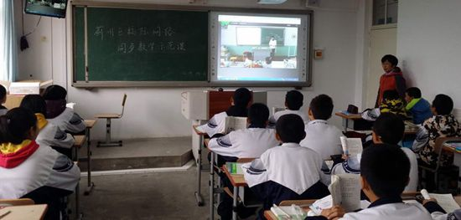

　　2016年11月11日，蓟县仓上屯初级中学8年级的学生上了一节特殊的语文课，这节课是由渔阳中学的赵艳芝老师在几十里之外的渔阳中学主讲，仓上屯中学的29名同学依托多媒体设备通过网络远程收听收看赵老师的讲解。师生通过网络互动交流，课堂气氛活跃，收到了预想的效果，共同感受到这是一堂清新别致的高效课堂。12日，进行了小学的校际同步教学展示课，由蓟县第一小学教师裴丽娜主讲，仓上屯小学6年级师生协作学习，主讲教师通过网络面对两地学生交流互动，两地学生主动发言积极参与教学活动，课堂教学效果显著。网络同步教学打破了地域的限制，让山区的孩子能够享受到城里学校的优质教育。

　　这是天津市校际网络同步教学项目在蓟县建设完成后的首次同步教学观摩课，是远程教学的初步尝试，也是对三通两平台硬件建设的一次测试。蓟县地处天津市北部山区，学校分布比较分散，存在校际学科间教学水平差异或者师资不均衡的情况。通过本次络同步教学观摩活动证明了蓟县三通两平台硬件建设能够满足校际同步教学需要，从教学互动的角度和教学效果看，可有效缓解师资不均衡的状况，校际网络同步教学值得推广。

　　此次同步课堂展示课在信息中心的精心安排和组织下，两校师生共同努力下圆满完成的。参与单位收获颇丰，为校际同步教学项目开了个好头，对下一步的深度应用和推广普及起到引领示范作用。